TRƯỜNG MẦM NON RẠNG ĐÔNG 3

**THỰC ĐƠN SÁNG TUẦN 2**

- Định mức ăn sáng: 16.000đ/trẻ/ngày

- Số lượng trẻ: 90 trẻ

**Ngày 1/ Súp cua**

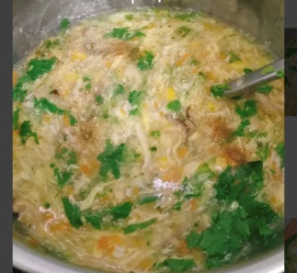

**\* Nguyên liệu:**

Bột bán: 0.2 kg

Bột năng: 1.3 kg

Cua biển: 0.8 kg

Hành củ tươi: 0.1 kg

Hành lá: 0.1 kg

Rau ngò rí: 0.1 kg

Thịt nạc dăm: 0.4 kg

Tỏi: 0.2 kg

Trứng gà: 15 quả

Gia vị: Nước mắm 0.3 kg, muối 0.1 kg, đường cát 0.25 kg, dầu thực vật 0.2 kg, dầu mè 0.4 kg

**\* Sơ chế:**

Hành củ tươi, tỏi: lột vỏ, xắt nhuyễn

Hành lá, ngò rí: rửa sạch, để ráo, xắt nhỏ

Nấu nước sôi (MG: 7.5 lít nước, NT: 2.5 lít nước)

Trứng gà: rửa sạch, chia nhà trẻ 5 quả, mẫu giáo 10 quả, lấy lòng trứng cho vào thố tán đều

Khuấy bột năng, bột bán cho tan đều trong thố

Thịt heo, cua biển rửa sạch, lựa sạch vỏ cua để trẻ không bị hóc vỏ khi ăn, chia nhà trẻ 0.1 kg thịt cua, 0.2 kg thịt heo - xay nhuyễn, phần còn lại của mẫu giáo sẽ xắt thịt hạt lựu và thịt cua để nguyên

Trộn đều thịt, cua với gia vị (Nước mắm 0.2 kg, muối 0.05 kg, đường cát 0.15 kg) để 15 phút

**\* Cách chế biến:**

Phi thơm hành củ, tỏi, cho thịt, cua vào xào 15 phút, cho vào nồi nước sôi nấu 10 phút, cho bột năng, bột bán, trứng gà vào khuấy đều, nêm nếm vừa miệng trẻ (Nước mắm 0.1 kg, muối 0.05 kg, đường cát 0.05 kg), nấu thêm 5 phút

Chia súp ra các nồi, thêm dầu mè, hành, ngò xắt nhuyễn vào

**Ngày 2/ Hoành thánh nấu sò điệp**

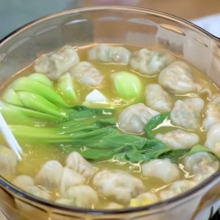

**\* Nguyên liệu:**

Cà rốt: 0,7 kg

Hoành thánh khô: 1.4 kg

Sò điệp: 0.8 kg

Thịt nạc dăm: 0.5 kg

Hành củ tươi: 0.1 kg

Hành lá: 0.1 kg

Rau ngò rí: 0.1 kg

Tỏi: 0.2 kg

Gia vị: Nước mắm 0.35 kg, muối 0.25 kg, đường cát 0.25 kg, dầu thực vật 0.25kg

**\* Sơ chế:**

Hành củ tươi, tỏi: lột vỏ, xắt nhuyễn

Hành lá, ngò rí: rửa sạch, để ráo, xắt nhỏ

Nấu nước sôi (MG: 7.5 lít nước, NT: 2.5 lít nước)

Hoành thánh trụng nước sôi, để nguội chia ra nồi

Rửa sạch thịt sò điệp, thịt heo để ráo, chia cho nhà trẻ 0.15 kg thịt heo, 0.15 kg sò điệp - xay nhuyễn

Phần còn lại của mẫu giáo sẽ xắt thịt hạt lựu và sò điệp xắt nhỏ

Trộn đều thịt, sò điệp với gia vị (Nước mắm 0.25 kg, muối 0.2 kg, đường cát 0.2 kg) để 15 phút

**\* Cách chế biến:**

Phi thơm hành củ, tỏi, cho thịt, sò điệp vào xào 15 phút, cho vào nồi nước sôi cùng với cà rốt nấu 10 phút

Nêm nếm vừa miệng trẻ (Nước mắm 0.1 kg, muối 0.05 kg, đường cát 0.05 kg) , nấu thêm 10 phút

Chia nước lèo vào các nồi hoành thánh, thêm hành, ngò xắt nhuyễn vào

**Ngày 3/ Bún bò Huế**

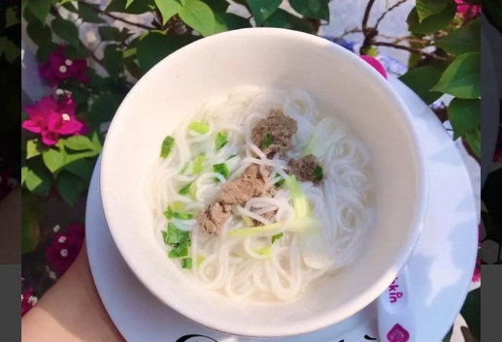

**\* Nguyên liệu:**

Bún gạo: 1.7 kg

Chả lụa: 0.3 kg

Thịt nạc đùi bò: 0.9 kg

Thịt nạc dăm: 0.5 kg

Giá đậu xanh: 0.3 kg

Gia vị bún bò Huế: 2 gói

Hành củ tươi: 0.2 kg

Sả cây: 0.2 kg

Rau om: 0.1 kg

Tỏi: 0.1 kg

Gia vị: Nước mắm 0.4kg, muối 0.3 kg, đường cát 0.3 kg, dầu thực vật 0.25 kg

**\* Sơ chế:**

Hành củ tươi, tỏi: lột vỏ, xắt nhuyễn

Rau om: rửa sạch, để ráo, xắt nhỏ

Sả cây: rửa sạch, xắt nhuyễn

Giá: rửa sạch, cắt cho mẫu giáo 2 phân, nhà trẻ 1 phân

Chả lụa: xắt hạt lựu (kích thước cho mẫu giáo 1 cm, nhà trẻ = 1/2)

Bún gạo: trụng nước sôi, chia ra các nồi

Rửa sạch thịt bò, thịt heo để ráo, chia cho nhà trẻ 0.1 gram thịt bò, 0.1 gram heo - xay nhuyễn

Phần còn lại của mẫu giáo sẽ xắt thịt hạt lựu

Trộn đều thịt với gia vị (Nước mắm 0.3kg, muối 0.25 kg, đường cát 0.2 kg) để 15 phút

**\* Cách chế biến:**

Phi thơm hành củ, tỏi, cho thịt, sả vào xào 15 phút, cho vào nồi nước sôi cùng với chả lụa nấu 10 phút

Nêm nếm vừa miệng trẻ (Nước mắm 0.1kg, muối 0.05 kg, đường cát 0.1 kg), nấu thêm 5 phút, cho giá và gia vị bún bò vào nấu thêm 5 phút

Chia nước lèo ra các nồi bún, cho rau om vào

**Ngày 4/ Cháo cá hồi**

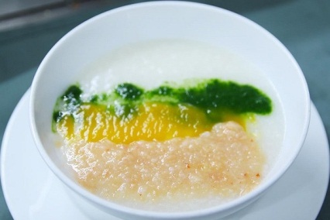

**\* Nguyên liệu:**

Gạo tẻ: 1.8 kg

Cá hồi: 1 kg

Thịt nạc dăm: 0.5 kg

Hành củ tươi: 0.1 kg

Hành lá: 0.2 kg

Rau ngò rí: 0.1 kg

Tỏi: 0.1 kg

Gia vị: Nước mắm 0.4kg, muối 0.25kg, đường cát 0.25kg, dầu thực vật 0.25kg

**\* Sơ chế:**

Hành củ tươi, tỏi: lột vỏ, xắt nhuyễn

Hành lá, ngò rí: rửa sạch, để ráo, xắt nhỏ

Gạo: vo sạch, cho vào 10 lít nước nấu cháo, sau 25 phút , chia 2 kg cháo qua nồi nhà trẻ tiếp tục nấu

Rửa sạch cá hồi, thịt heo, để ráo, chia cho nhà trẻ 0.2 gram cá hồi, 0.1 gram thịt heo - xay nhuyễn, phần còn lại xắt hạt lựu cho mẫu giáo

Trộn đều thịt với gia vị (Nước mắm 0.3kg, muối 0.2kg, đường cát 0.2kg) để 15 phút

**\* Cách chế biến:**

Phi thơm hành củ, tỏi, cho thịt, cá vào xào 10 phút, cho vào nồi cháo, nấu 15 phút, nêm nếm vừa miệng trẻ (Nước mắm 0.1kg, muối 0.05kg, đường cát 0.05kg)

Chia cháo vào nồi nhà trẻ, mẫu giáo, thêm hành lá, ngò rí xắt nhuyễn cho dậy mùi thơm

**Ngày 5/ Bún gạo nấu hải sản**

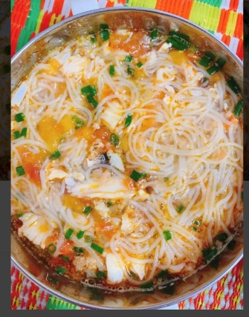

**\* Nguyên liệu:**

Bún gạo: 1.7 kg

Cà rốt: 0.4 kg

Mực tươi file 0.7 kg

Thịt nạc dăm: 0.4 kg

Tôm thịt: 0.7 kg

Rau ngò rí: 0.1 kg

Hành củ tươi: 0.2 kg

Hành lá: 0.2 kg

Tỏi: 0.2 kg

Gia vị: Nước mắm 0.4kg, muối 0.25kg, đường cát 0.25kg, dầu thực vật 0.4kg

**\* Sơ chế:**

Hành củ tươi, tỏi: lột vỏ, xắt nhuyễn

Hành lá, ngò rí: rửa sạch, để ráo, xắt nhỏ

Bún gạo trụng nước sôi để nguội, chia vào nồi

Cà rốt gọt vỏ, rửa sạch, xắt hạt lựu, trẻ nhà trẻ xay nhuyễn

Nấu 10 lít nước sôi (chia 2.5 lít cho nhà trẻ)

Rửa sạch tôm, mực, thịt heo, để ráo, chia 0.1 gram thịt heo, 0.1 gram mực, 0.1 tôm xay nhuyễn cho nhà trẻ

Phần mực, tôm, thịt heo còn lại xắt hạt lựu

Trộn đều thịt, mực, tôm với gia vị (Nước mắm 0.3kg, muối 0.25kg, đường cát 0.2kg) để 15 phút

**\* Cách chế biến:**

Phi thơm hành củ, tỏi

Cho thịt, mực, tôm vào xào cho săn lại (10 phút)

Cho thịt, mực, tôm đã xào và cà rốt vào nồi nấu 15 phút, nêm nếm vừa miệng trẻ (Nước mắm 0.1kg, muối 0.05kg, đường cát 0.05kg)

Cho nước lèo vào nồi đựng bún gạo, thêm hành lá, ngò rí xắt nhuyễn vào./.

-----------------------